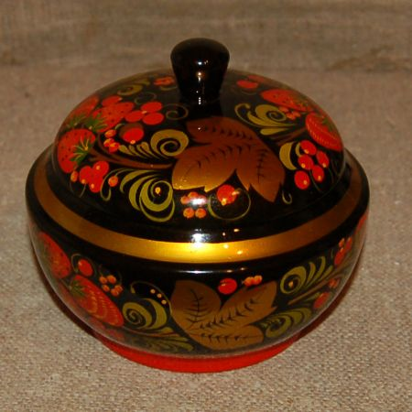

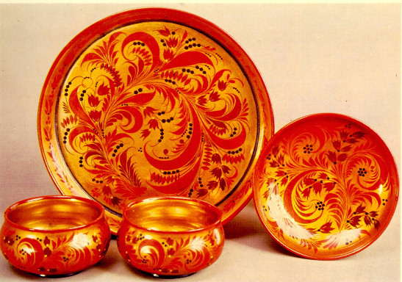

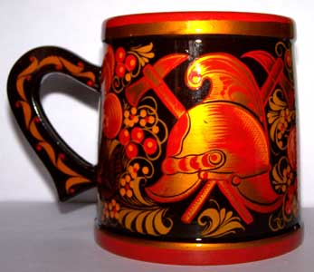

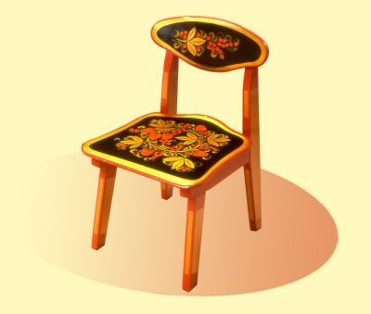
консультация для родителей

Знакомство детей с хохломской росписью

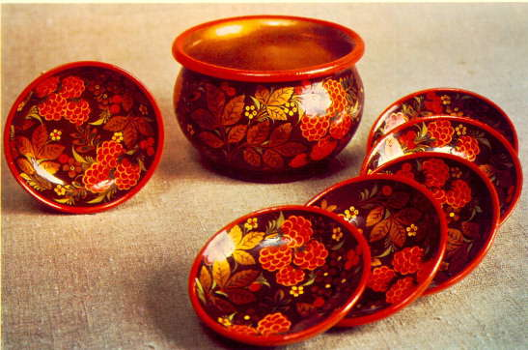

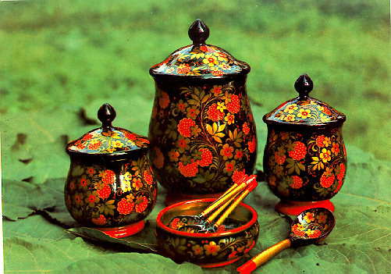
За последние годы заметно усилился интерес к использованию в творческой работе с детьми произведений народного декоративно-прикладного искусства. Это и керамика, и резьба, и аппликация из меха, и чеканка, и расписные деревянные изделия, выполненные в стиле хохломской, городецкой и других росписей.
Эмоционального, творческого развития ребенка современная педагогика требует, прежде всего. Выдающийся педагог В.А. Сухомлинский писал: «В период детства мыслительные процессы должны быть, как можно теснее связаны с живыми, яркими, наглядными предметами окружающего мира. Эмоциональная насыщенность восприятия – это духовный заряд творчества».
Народное прикладное искусство, в частности хохломская роспись, имеет большое значение для развития художественных способностей, творческого воображения и эстетического вкуса у детей, помогает ближе понять культуру своего народа, его традиции, нравы, обычаи.
Гуляя в лесу, в поле, берегом реки, разве не удивляемся мы красоте родной земли, обильному разнотравью ее лугов, над которыми в летний зной стоит сладкий медовый аромат, и гудят на все голоса мохнатые пчелы-труженицы?
Всем сердцем любя родную сторонку и любуясь ее, русские люди издавна не только воспевали в песнях и сказках ее красоту, но и создавали простые предметы обихода, украшенные яркой народной росписью, в которой оживали любимые природные мотивы. Истинными произведениями искусства становятся эти предметы – красивой формы, удобные в использовании, мастерски исполнены. К ним относится и хохлома.
Получив свое название по имени села Хохлома, куда свозились на продажу выполненные на токарном станке деревянные изделия с росписью, хохломская роспись стала развиваться в России.
В наши дни производство изделий с хохломской росписью сосредоточено в г.Семенове, селах Семино, Новопокровское.
Интересен процесс изготовления хохломских изделий. Точеное или столярное изделие грунтуют жидкой глиной, пропитывают сырым льняным маслом, потом шпаклюют, покрывают олифой 3-4 раза с просушкой после каждого покрытия. Когда олифа на изделии высохнет, его покрывают слоем алюминиевого порошка. Далее изделие расписывают масляными крачками. Снова сушат при t 300 градусов. Лак темнеет, придает изделию золотистый оттенок.
Необходимо обратить внимание детей на главную особенность хохломской росписи: художник никогда не вычерчивает заранее четких контуров в узорах. Даже прорисовка мелких деталей, где нужна очень тонкая линия-штрих, делается сразу мягкой кистью, то есть кистевым приемом.
Эта роспись непосредственно от руки кистью и родила кудреватость хохломских травок, мягкость очертаний лепестков и листьев.
Но хохломские мастера работают не только кистью, а и трафаретом. Трафаретом или штампиком называют особое техническое приспособление, помогающее оттиснуть один и тот же узор.
Для хохломской росписи характерны два вида письма: верховая роспись – гибкие травинки наносятся концом кисти поверх золотого фона и роспись под фон – сначала наносится линейный контур рисунка, затем закрашивается фон и оживляется мягкими мазками оставленный не закрашенным серебряный орнамент. После покрытия лаком и закалки в печи золотые цветы и листья сверкают червонным золотом на алом или бархатном фоне.
Ведущей росписью является травное письмо. Это удлиненные, слегка изогнутые былинки, написанные по три, по пять и более – кустиком.
Травка обычно пишется красным или черным цветом. Ее основные широкие и длинные листья сочны, потому что на кисточку берется много краски, и она ложится плотно на поверхность предмета. Кончики листьев написаны тонко, они кудрявятся, словно гнутся от ветра.
Роспись по дереву – яркая, красочная, украшает наше жилище, она вносит нарядную декоративность в жилой и общественный интерьер.
Знакомя детей с хохломской росписью, хохломскими изделиями в доступной для дошкольников форме, нужно рассказать о том, что все эти предметы изготовлены из дерева, а затем исписаны. Детей заинтересует то, что рисунок «золотой», никакого золота в приготовлении этих вещей не применялось (рассказать, как изделие подвергается тщательной, многогранной обработке).
Рассмотрев рисунок на чаше, ложке, нужно задать вопрос: «Что здесь нарисовано?» Дети без труда узнают ягоды клубники, рябины, цветы, листья. Работа проводится в два этапа: первый этап – беседа (выявление и уточнение знания о росписи), второй – целевая экскурсия в природу для рассматривания и сравнения увиденного с образцами хохломской росписи.
Следует обратить внимание детей на то, что главная тема композиции узора заключается в том, что орнамент имеет центральную линию – завиток. На нем располагается самый крупный элемент рисунка – цветок, затем листья, ягоды, а потом идет «развилка» - травка, мелкие ягоды, штрих.

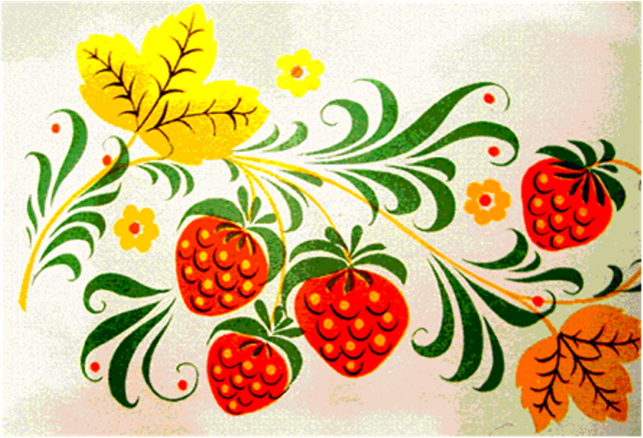

Дети постепенно приобретают простейшие знания об особенностях хохломской росписи. Они учатся выделять предметы прикладного искусства Хохломы в окружающем. Начинают обучаться под руководством взрослых и техническим навыкам: проводить широкие линии всей кистью, а тонкие линии и точки – концом кисти; держать кисть тремя пальцами вертикально по отношению к листу бумаги. Дети учатся рисовать простейшие элементы: сначала наносить мазки кистью, составлять из них веточку и только потом рисовать ягоды смородины, листья, ромашку. Как говорил В.А.Сухомлинский: «Истоки способностей и дарования детей на кончиках пальцев. От пальцев, образно говоря, идут тончайшие ручейки, которые питают источник творческой мысли. Чем больше уверенности и изобретательности в движениях детской руки, тем тоньше взаимодействие с орудием труда, тем сложнее движения, необходимые для этого взаимодействия, тем глубже входит взаимодействие рук с природой, с общественным трудом в духовную жизнь ребенка.
Другими словами, чем больше мастерства в детской руке, тем умнее ребенок».

Уважение к искусству своего народа надо воспитывать терпеливо и тактично. Небольшие вещицы – бочата, мисочки, ложки – похожих не найдешь нигде – стали любимыми подарками, сувенирами, разносящими далеко за пределы нашей Родины славу исконных хохломских мастеров. Это сделано столь умело, нарядно, празднично, что глядя на узоры хохломских трав, цветов, ягод, еще раз убеждаешься в том, что красота нужна и дорога всем, но, прежде всего, она необходима детям.

